３－１「電気自動車の設計・製作（１）」
電気回路の利用と動力伝達の知識を活かして自動車をつくろう
年 組 番 氏 名

１．動力伝達の機構を使って電気自動車をつくってみよう！
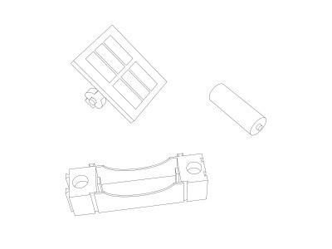
（１）準備しよう
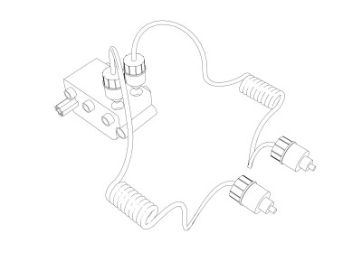
① 動力伝達に必要な部品

（２）実際に動かしてみよう！
① 動いた自動車の構造図（スケッチ）を書いてみよう！

例）基本的な構造の自動車

赤いギヤ

青いギヤ
モーター

